

Facultad de Medicina
Coordinación de investigación y estudios avanzados Departamento de estudios avanzados
Coordinación de la especialidad en Pediatría Departamento de Evaluación Profesional



“Dos modelos para evaluar los efectos de la cercanía de la
luna sobre la frecuencia de nacimientos. Estudio en población mexicana”.
Hospital General de Cuautitlán “General José Vicente Villada”
TESIS
PARA OBTENER EL DIPLOMA DE POSGRADO DE LA ESPECIALIDAD DE PEDIATRÍA

P R E S E N T A :
M.C. SHELLY MARICELA RAMÍREZ DUARTE
DIRECTOR DE TESIS:
E. EN PED. J. ISABEL ARMANDO SALINAS MERITU
ASESOR DE TESIS:
E. EN HEM. CHRISTIAN OMAR RAMOS PEÑAFIEL

REVISORES DE TESIS:
E. EN PED. NELLY JARA HERNÁNDEZ
E. EN. PED. SILVIA JOSEFINA CUEVAS ÁLVAREZ
E. EN. PED. FRANCISCO LEYVA LÓPEZ

TOLUCA, ESTADO DE MÉXICO, 2014

Índice General

Parte I. Marco Teórico
- Historia de la Luna y los Nacimientos 03
- Importancia de “Ix Chel” en la cultura maya 03
- Relación entre la luna y diversas situaciones clínicas 04
- Relación entre la luna y diversas situaciones biológicas 05
- Física del desplazamiento de la Luna y su relación con la Tierra 06
- Luminosidad acorde a las etapas lunares y el movimiento luna – Tierra. 09
- Movimiento Tierra-Luna –Sol y su efecto sobre los cuerpos líquidos 12
- Efecto de la Luna sobre los sistemas fluidos en animales 14
- Factores que influyen en la presentación de un producto pre-término 15
Parte II. Estructura del Protocolo
- Planteamiento del Problema 16
- Justificación 17
- Diseño del estudio 18
- Hipótesis 19
- Objetivo General 19
- Objetivo secundario 19
- Variables de estudio 20
- Cálculo de Tamaño de la muestra 21
- Criterios de inclusión, exclusión y eliminación 21
- Consideraciones éticas 22
- Análisis estadístico 23
- Carta compromiso 24
Parte III. Resultados Finales
- Datos demográficos 25
- Características de los recién nacidos 25
- Modelo de Análisis para la asociación entre Luna-Nacimientos 25
- Primer modelo de Análisis. Modelo Clásico de comparación de medias 25
- Segundo Modelo de Análisis. Análisis de luminosidad-nacimientos 27
- Ecuación de la curva 29
- La Luna como factor de riesgo para productos pretérmino 31
Parte IV: Consideraciones finales
- Discusión y conclusiones 32
- Bibliografía 35
- Participación en congresos 38

Índice de Tablas, Figuras, Gráficas

Parte I. Marco Teórico

- Figura 1.0. “Ix-Chel” diosa maya de la Luna y la fertilidad. Representación original del códice Dresden 04
- Figura 2.0. Sistema Tierra con Luna Trasladándose a su alrededor y el sol del lado derecho 10
- Figura 3.0. Dirección de los rayos luminosos acorde a las diferentes etapas lunares 11
- Figura 4.0 Fuerza gravitacional de la Luna 13
- Figura 5.0 Efecto Tidal de la Luna sobre la Tierra causante de la Marea 14

Parte II. Estructura del Protocolo

- Figura 1.0 Estimación de la intensidad de la luna acorde a cada día del mes y etapa del ciclo lunar 20

Parte III. Resultados

- Tabla 1.0 Distribución de casos acorde a la etapa del ciclo lunar 26
- Tabla 2.0 Diferencia de medias de nacimientos entre las diferentes etapas de la luna (Luna nueva) 26
- Tabla 3.0 Diferencia de medias de nacimientos entre las diferentes etapas de la luna (Luna Llena) 27
- Tabla 4.0. Test de ANOVA de una vía de los 8 grupos (Luna Nueva, creciente, Cuarto Creciente, Gibada creciente, Luna Llena, Gibada Menguante, Luna Menguante, Luna Negra) 27
- Tabla 5.0. Test de ANOVA de una vía de los 8 grupos (cuadrático, lineal, cúbico, exponencial) 28
- Figura 1.0. Gráfica de dispersión de puntos sobre el total de nacimientos por el porcentaje de luminosidad 28
- Tabla 6.0. Test de ANOVA de una vía de los 4 modelos (cuadrático, lineal, cúbico, exponencial)
…………………………………………………………………………………………………………………...29
- Figura 2.0. Análisis de regresión entre el total de nacimientos y el porcentaje de luminosidad 28
- Figura 3.0. Dispersión de puntos de los promedios de nacimientos (Y) y el porcentaje de luminosidad (X) 29
- Figura 4.0. Análisis de regresión lineal, cuadrática, cúbica y de crecimiento entre el promedio de nacimientos y el porcentaje de luminosidad. 29
- Figura 5.0. Función polinómica de los valores de los nacimientos (Y) y el porcentaje de luminosidad (X) 30
- Figura 6.0. Función polinómica del promedio de nacimientos por día (Y) en cada porcentaje de luminosidad de la Luna (X) 30
- Tabla 7.0. Resultados de los ODDS Ratio para la presencia de productos pretérmino 31

Parte IV. Participación en congresos

- Presentación de poster en el XXXIII Congreso Nacional de Pediatría 38

Agradecimientos

A mi esposo, por creer en mí y ayudarme a que con su pasión por la investigación este estudio fuera posible; por su amor, compañía, comprensión y sobre todo su paciencia.

A mis padres, por quien soy, por darme todo su apoyo y lo necesario para llegar hasta donde estoy.

A mis hermanas, por darme 2 pequeños motivos para sonreír y querer ser mejor cada día.

A ellas mis sobrinas, por ser hasta ahora, la mayor alegría de mi vida.

A toda mi familia por su apoyo incondicional.

A Dios, por guiar mis pasos, por llevarme siempre de la mano y darme la fortaleza de no desistir.

Resumen

Desde épocas antiguas la luna es relacionada con la fertilidad. Diversos estudios intentaron asociar al astro y la frecuencia de los nacimientos, sin obtener resultados concluyentes. En otras especies animales la influencia que ejerce este satélite es clara y significativa.
Objetivo. Establecer la relación luna - nacimientos mediante dos modelos analíticos.
Estudio ambilectivo, observacional y descriptivo, utilizando 25,152 registros de nacimientos (enero 2009 - junio 2013). El modelo clásico realiza comparativas de nacimientos entre los periodos lunares (prueba T-Student y ANOVA). El segundo modelo afronta la cercanía de la luna mediante el porcentaje de luminosidad (eje
X) y la frecuencia de nacimientos (eje Y). El punto de inflexión de la curva fue calculado mediante la fórmula x = [ln (1/ ebx)]/ ebx.
Resultados. Se estudiaron 25,152 nacimientos. La edad gestacional promedio fue
  - semanas. Media de nacimientos: 93.9. Con el nuevo modelo se obtuvo una estimación curvilínea de concavidad hacia abajo y de crecimiento (p = 0.000*, 95% IC). El punto medio de inflexión de la curva fue 41.52%, los puntos de inflexión laterales fueron al 5% y 96%. La función polinómica de la curva fue y = 0.06x2 – 6.33x + 199.18, para la función de crecimiento fue y = 82.02 ·1x
Discusión y conclusiones. Como en otros ensayos, el modelo clásico aportó resultados poco significativos; sin embargo, el segundo modelo muestra evidencia que el perigeo lunar (luminosidad 0-5% y 96-100%), genera una influencia positiva sobre el número de nacimientos, probablemente resultado del efecto Tidal. En productos prematuros el incremento sólo se observa durante luna llena (p=0.056-
,95% IC).

Parte I. Marco Teórico. Introducción.
Historia de la Luna y los nacimientos. La luna ha sido implicada continuamente en diversos mitos y leyendas. Tal vez, la creencia popular más arraigada es el efecto que cuenta sobre la fertilidad. En Mesoamérica, para la cultura maya, la diosa de la luna “Ix´Chel” era reconocida como la diosa de los nacimientos y la fertilidad (parto, tejido y de la luna) (1). Esta situación se repite en otras culturas en donde la luna se ha asociado continuamente a la fertilidad (por ejemplo: Artemis en Grecia, Diana en Roma, Epona para la cultura Celta/Romana, Rhiannon para los celtas, Sarpandit para los Sumerios, Yemanja en América del Sur) y la gestación (Xochhiquetzal para los Aztecas, Selene para los Griegos, Mama Quilla para los Incas y Juna para los romanos).

Importancia de Ix Chel en la cultura maya.
Como se mencionó “Ix Chel” era conocida por los mayas como la diosa de la gestación, del tejido, la luna y la medicina. Se le representa como una anciana, vaciando un cántaro lleno de agua sobre la tierra, o como a una anciana tejiendo en un telar de cintura. Tenían cuatro manifestaciones asociadas a cuatro colores, denominadas los cuatro rumbos del universo. La isla de Cozumel (Isla Mujeres), estaba dedicada a su culto. Su asociación con la fertilidad es principalmente debido a que los periodos de siembra y cosecha se rigen en gran medida con los ciclos de la luna. En el códice Dresden, se representa a la diosa Chac Ixchel (Ixchel the Red), denominándose actualmente como Ix Chebal Yax, la diosa de la fertilidad, nacimientos, escritura y la medicina. Existe otra diosa introducida a Yucatán por los itzas en el siglo IX, a la que se le ha asociado con la fertilidad, nacimientos y la medicina; esta diosa se denominó “Ix Chel” por los Itza, representada por una mujer pálida y joven a diferencia de las descripciones iniciales de una anciana. Esta diosa era representada con un conejo, haciendo referencia a la luna. En la figura 1.0 se representa a la diosa en conjunto con su conejo.

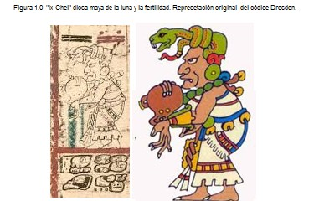

Relación entre la luna y diversas situaciones clínicas.
Actualmente diversas situaciones clínicas se han relacionado con el efecto de la luna, crisis epilépticas, crisis hipertensivas, diarrea, retención urinaria, hemorragia variceal y finalmente, la natalidad (2-4).
Médicamente, la creencia del efecto lunar sobre la natalidad es tan popular que en 1987, Danzl y colaboradores reportaron que un 80% de las enfermeras y 64% de los médicos creían en dicho efecto (4). Algunos reportes reconocieron ese efecto como “the full Moon effect” (5). Estadísticamente diversas observaciones han intentado establecer dicha asociación sin éxito (6). Ochiai y colaboradores en su cohorte de 17,417 nacimientos, reportaron que entre los fenómenos naturales asociados al nacimiento, el ciclo lunar no fue un predictor de ingreso a labor (p= 0,339), pero sí el incremento de la temperatura atmosférica (Odds ratio: 1.742, p= 0.045, 95% IC: 1.011-3.001) (7). Bharti y colaboradores en un estudio retrospectivo en India evaluaron 12 ciclos lunares considerando las etapas desde luna llena hasta luna nueva. Del total de los 9890 nacimientos, no se encontraron diferencias entre los 5 grupos establecidos acorde al ciclo lunar (p= 0.6642; 95% IC) ni tampoco en el grupo aislado de nacimientos obtenidos durante la luna llena y la luna descendente (p=0.676;95 %IC) (8). Arliss y colaboradores en su cohorte retrospectiva de 564,039 nacimientos a través de 62 ciclos lunares, tampoco encontraron una influencia significativa del ciclo lunar sobre las complicaciones obstétricas (9). Desafortunadamente la mayor parte de las cohortes retrospectivas no han logrado resolver ese mito popular
(10); sin embargo se han hecho muchas otras asociaciones interesantes, como por

ejemplo, el estudio realizado por Cutler y colaboradores en el que analizan el ciclo menstrual de 312 mujeres, coincidiendo en que las mujeres tienden a ovular principalmente en la fase de luna nueva (11,12), ó la asociación con un supuesto efecto romántico o sobre la agresividad, intentando relacionar a la luna llena con un incremento en los crímenes ó situaciones de violencia (13,14); la mayoría de éstos, con resultados no concluyentes, excepto el reporte de Calver y cols en donde el 23% de los episodios violentos ocurren durante la luna llena (15).

Relación entre la luna y diversas situaciones biológicas.
Para intentar esclarecer la asociación entra la luna y los nacimientos, de forma inicial, se requiere esclarecer la siguiente pregunta, ¿Es la luminosidad o el efecto de la gravedad?. Para entender este fenómeno, la naturaleza nos brinda varias pistas en diversas especies de mamíferos y aves, en los que la influencia del ciclo de los astros (sol, luna) sobre las especies se le denomina cronobiología (16).
Por ejemplo, en lo que respecta a la luna, su luminosidad logra modificar los diferentes patrones de comunicación en los búhos (17) y su intensidad logra modificar también los comportamientos no sólo de cacería, sino en la adaptación de absorción de fotones durante la noche modificando la visión de color (18,19). En cuanto a los patrones de reproducción, su influencia ha sido descrita por gran cantidad de pescadores desde tiempos milenarios. Yoshida y otros autores reportaron que cetáceos como la Diadema setosum tienden a nacer en periodos cercanos a la luna llena (20). Otros invertebrados marinos como Palola viridis o Comanthus japanicus cuentan con un ritmo de reproducción influenciado por la luna (21). La danza nupcial del anélido marino Platynereis dumerilli tiene un alto componente lunar (22). Algunos autores han generado varias hipótesis; Trillmich y colaboradores al describir el comportamiento del Arcocephalus galapagoensis (Lobo Marino de la isla Galápagos) sugirieron que la influencia de la luna no es directa sino depende más bien del efecto sobre los depredadores (tiburones), la disposición de alimento y la influencia de la luminosidad sobre la distribución vertical de la presa (23). Otras especies como la raza de Pocillipora tienden a criarse en el periodo de luna llena, siendo el ritmo totalmente lunar, o la Actinia equina que tiene un ciclo de contracción y expansión asociado al efecto tidal de la luna, semejante a la Carcinus maenas; probablemente el mejor ejemplo continua siendo el Clunio marinus (24).

Física del desplazamiento de la luna y su relación con la Tierra.

Luminosidad lunar.
La tierra posee un satélite natural denominado Luna, la cual se encuentra a una distancia de 384,000 km siendo el objeto astronómico más cercano. Su diámetro es aproximadamente 3,476km, siendo un tercio del diámetro terrestre (12,756km). Estos dos hechos (tamaño y distancia) hacen que la Luna sea el astro más brillante durante la noche. El plano orbital de la Luna alrededor de la Tierra está inclinado con respecto al sol alrededor de 5°, moviéndose a través de la franja del Zodiaco en conjunto con el Sol y los Planetas restantes. Por si sola la luna no emite su propia luz, sino refleja la Luz del Sol, mostrando sus características durante cada órbita alrededor de la Tierra, durando en promedio 28 días. Dado que el periodo de rotación de la Luna sobre su propio eje y el periodo de traslación alrededor de la Tierra coinciden, la Luna siempre presenta la misma cara hacia la tierra. Este acoplamiento entre ambos giros, es provocado por la fricción por marea que ha frenado la rotación de la Luna debido a la proximidad a la tierra. Las fases de la luna van en relación a la posición con respecto al sol y la tierra, clasificándose en cuatro etapas principales (creciente-menguante, gibosas, cuartos, luna llena).

El ciclo lunar se divide en:
    - Luna Creciente
    - Luna cuarto creciente
    - Luna Gibosa creciente
    - Luna Llena
    - Luna Gibosa Menguante
    - Luna cuarto Menguante
    - Luna Menguante

Cuando la luna se encuentra en cuarto creciente o cuarto menguante el ángulo formado por el centro del Sol, al centro de la Tierra es de 90°.
Existen diversas formas para poder medir la distancia de la Tierra a la Luna; la primera es el método Aristarco, este método se basa en medir el tiempo que transcurre entre cuarto menguante y cuarto creciente (Tc).

Como la velocidad de la Luna en su órbita es aproximadamente constante se establece la siguiente ecuación:
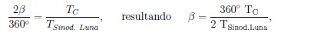

Los datos de β se obtienen del gráfico:

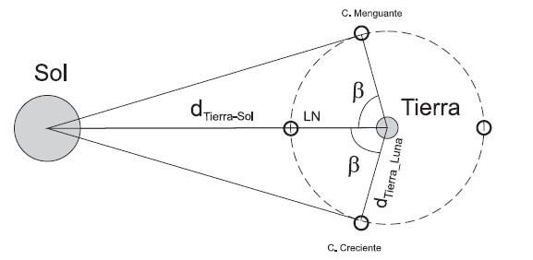

Posiblemente el mejor ejemplo de cercanía y luminosidad es obtenido del fenómeno denominado como “súper Luna”. Este fenómeno es proveniente de la astrología y no de la astronomía y se define como aquel en el que la Luna Llena se encuentra a no más de un 10% de su punto más cercano a la Tierra en el recorrido de su órbita (perigeo). Esto se debe a que la órbita de la Luna es elíptica y su centro no corresponde al centro de la Tierra. En estos casos se aprecia más grande y más brillante de lo normal. Este fenómeno aparece con una frecuencia relativa y se da cuando la luna atraviesa el perigeo de una forma concreta sucediendo entre cada 15 a 18 años. La próxima “Súper Luna” se logrará apreciar en el 2028 o 2029.
Los principales factores que influyen en la luminosidad de la luna (reflejo de la luz), son tanto las etapas de ciclo Lunar como la distancia de la tierra al sol y la distancia de la Tierra a la Luna. Esta última varía de 356,400 km al perigeo extremo a 407 000 km a el apogeo extremo. El rango de variación de la iluminación es de 6.9% con respecto a la variación de la distancia del sol y 30% de la variación de la distancia de la Luna.

Un tercer factor que influye en la intensidad de la luminosidad se llama el efecto de oposición. La superficie de la luna se encuentra cubierta por una gran cantidad de partículas, muchas de ellas semejantes al vidrio las cuales sirven como retro-reflectores.
Este factor es tan variable que puede oscilar desde un factor de 1.35 a un factor de 20; cualquiera que sea el efecto final, éste, por lo menos influye con un 30% de la luminosidad. El parámetro final es la atenuación atmosférica, que corresponde al porcentaje que es absorbido cuando la luna atraviesa la atmósfera de la tierra. Esto es claro por ejemplo cuando se aprecia la luna en un día despejado a comparación de un día nublado o con alta tasa de contaminación en el ambiente.
La siguiente figura demuestra el grado de luminosidad de la luna estimada a 3000 pies por encima del nivel del mar en donde el parámetro Z es la distancia de zenith o conocida como el ángulo entre la posición de la luna en el cielo y la posición del observador.
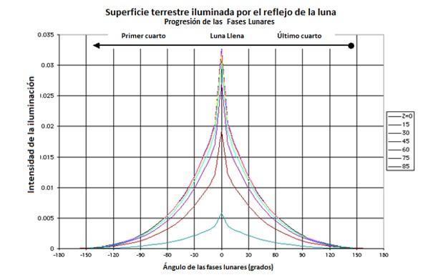

La etapa más luminosa ocurre cuando la luna se encuentra en el perigeo y la tierra en el perihelion. Para su medición se utilizan varias reglas, una de ellas es la Regla de los tres 4´s la cual menciona que para contar con una luna verdaderamente llena en un cielo despejado se deben de utilizar películas con velocidad de 400 exposiciones durante un

tiempo de 4 minutos. Otras técnicas de lectura de luminosidad es la regla Looney 16 basada en que la luna cuenta con 250,000 diámetros más diminutos que el sol.

Sobre este último factor, Coates y colaboradores en la SAO/NASA establecieron que también la luminosidad se encuentra influenciada por el relieve de la superficie lunar. Por ejemplo la región del mar de la tranquilidad, al ser más oscura es más fría en relación con otras regiones lunares. En el siguiente gráfico se aprecia cómo se establece el relieve de la luna y su asociación con la luminosidad de la misma.
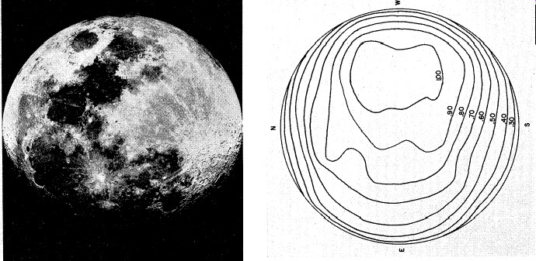

Luminosidad acorde a las etapas lunares y el movimiento Luna-Tierra
Atendiendo a la luminosidad, se concluye que la Luna Nueva cuenta con un porcentaje de luminosidad cercano del 0 al 10%, en comparación con la creciente que muestra 10 - 30%, luna cuartos con 30 -50%, lunas gibosas 50-80% y luna llena del 80 al 100% de luminosidad. La luna como se mencionó previamente no cuenta con luz propia, sino que refleja la luz que recibe del Sol. Esto se denomina albedo lunar, para la luna es de 0.072, lo que significa que refleja el 7.2% de la luz que recibe del sol, quedando el 92% de la radiación solar absorbida. Debido a su forma esférica, sólo la mitad de la luna es iluminada (la mitad que se encuentra frente al sol). Los eclipses de Sol no suceden de forma mensual debido a que el plano de la órbita de la Luna está inclinado 5° con respecto al plano de la órbita de la Tierra alrededor del sol (Figura 2).

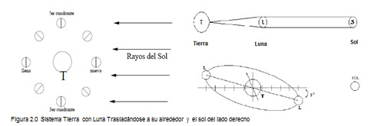

Acorde a su movimiento la Luna se mueve alrededor de la Tierra en una órbita elíptica y depende solamente de uno de sus focos (solo se aprecia una cara), el Sol aunque más distante de la Tierra que la Luna, está a una distancia tan cercana que sus rayos viajan a lo largo de direcciones paralelas hacia diferentes regiones de la órbita de la luna absorbiendo en gran medida la radiación solar (Figura 3.0).
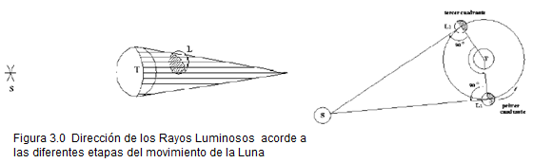

Al tratarse de una órbita elíptica, indirectamente podemos inferir la cercanía de la luna acorde a los diferentes grados de luminosidad.
De forma general, el ciclo lunar o lunación consiste en 28 días, algunos astrónomos lo consideran de 29 días, 12 horas, 44 minutos y 2.8 segundos, a este fenómeno se le denomina mes sidónico y constituyó la base de los calendarios de la humanidad.

Las fases de la luna se pueden describir de la siguiente manera:
- Luna nueva: Se define así al momento en que la luna se interpone entre la tierra y el sol, la luz solar cae por completo sobre la cara oculta y la cara próxima a la tierra quedando totalmente a oscuras, por lo que la luna no se distingue desde la

tierra; a este período también se le conoce como el momento en que la luna se encuentra en conjunción (se haya situada entre la tierra y el sol).
La luna y el sol pueden estar en conjunción solamente una vez por mes, pero en cada luna nueva el sol y la luna se encuentran en un punto diferente del firmamento y solamente ocho años después, es el momento en que vuelven a encontrarse exactamente en el mismo lugar.
- Cuarto creciente: Se presenta durante el crepúsculo, cuando vemos brillar al oeste una parte iluminada de la luna en forma de una tajada curva o una "c" invertida. La luna camina hacia la fase de cuarto creciente y se ve próxima al sol (3 a 4 días después de la luna nueva).
- Primer cuarto: Es cuando la luna ya ha recorrido un cuarto de su órbita y desde la tierra vemos la mitad iluminada. También se dice que la luna está en cuadratura porque las rectas que respectivamente unen a la tierra con la luna y el sol forma un ángulo de 90° (este fenómeno acontece aproximadamente una semana después de la luna nueva).
- Gibosa: Ocurre tres o cuatro días después del primer cuarto, cuando el sol ilumina casi toda la cara más próxima de la luna hacia la tierra.
- Luna llena o plenilunio: Se define cuando la luna está detrás de la tierra (sin ser su sombra) y el sol ilumina totalmente la cara de la luna más próxima a la tierra. Este período también es conocido como el momento en que la luna se encuentra en oposición, es decir, la tierra se encuentra entre la luna y el sol, el cual ilumina con sus rayos totalmente la cara de la luna que está dirigida hacia nuestro planeta, es el momento de la máxima luminosidad lunar.
- Gibosa: Es el momento cuando la luna comienza a "encogerse" o a menguar pocos días después del plenilunio.
- Última fase o cuarto menguante: Cuando la luna se retrae en línea con el sol; ha recorrido tres cuartos de su órbita total y solamente se aprecia durante la mañana. La luna está nuevamente en cuadratura formando un ángulo de 90°, esta vez por el lado opuesto al anterior, y el astro va tomando una forma de una "c".

Movimiento Tierra-Luna-Sol y su efecto sobre los cuerpos líquidos
El eje de rotación está inclinado a 23° hacia el plano de traslación. La rotación de la tierra se realiza en 23 horas y 56 minutos, mientras que la traslación lo hace en 365 días, 6 horas y 9 minutos. La órbita de la Tierra es elíptica; durante el movimiento de la Tierra, su eje es conservado siempre apuntando a la misma dirección. La Tierra y la Luna forman un sistema de 2 cuerpos que interaccionan y se mueven juntos alrededor del sol, siendo la Tierra el cuerpo preponderante por su masa y su tamaño. La Luna presenta dos movimientos principales, la rotación sobre su eje y la traslación alrededor de la Tierra. El tiempo que necesita para dar una vuelta sobre su eje es el mismo para girar alrededor de la Tierra. La órbita de la Luna es elíptica con un poco de alargamiento. El tiempo que transcurre entre dos lunas llenas es 29 días, 12 horas. La luna siempre da la misma cara a la Tierra (Rotación síncrona) ejerciendo un efecto gravitatorio constante sobre los diferentes cuerpos líquidos. Las fuerzas de la marea son aceleraciones gravitatorias relativas, de una parte de un cuerpo con respecto a otra. La tierra experimenta dos mareas altas por día, debido a la diferencia del efecto gravitacional de la Luna, entre la superficie de la Tierra y su centro. Existe una marea alta en el lado más cercano a la Luna, porque la Luna tira del agua hacia afuera de la Tierra. La Luna ejerce un efecto mayor, porque la diferencia fraccional de su fuerza a través de la Tierra es mayor que la diferencia fraccional vista desde el Sol. Esta diferencia de fuerza obedece a la Ley de la inversa al cuadrado. La fuerza de atracción crea un eje perpendicular, subiendo y bajando el nivel del mar. Cuando el nivel del mar se considera menor esta se le llama marea baja. La Luna es el principal factor que controla el ritmo temporal y tamaño de las mareas, esta genera dos efectos Tidal mediados por la fuerza gravitacional de la Luna, mientras que la Tierra ejerce una fuerza de atracción impidiendo que esta aumente de nivel y regresándola a su estado original. El periodo Tidal tiene una duración de 24 horas con 50 minutos de duración. Acorde a la posición con la Tierra, también las mareas pueden clasificarse generando algunas diurnas y otras de tipo semi-diurno. En la Figura 4.0 se presentan los efectos de la Luna y la Tierra sobre las mareas.

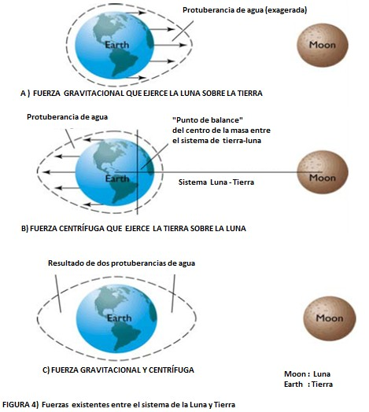

El efecto de la luna ejerce diferentes vectores, en donde la fuerza gravitacional es inversa al cuadrado de las distancias. Las fuerzas Tidal se generan en un sistema binario (Tierra
–Luna, Tierra-Sol) y son las responsables de las diferentes mareas. Los diferentes vectores que se generan de esta asociación se presentan en la Figura 5.0.

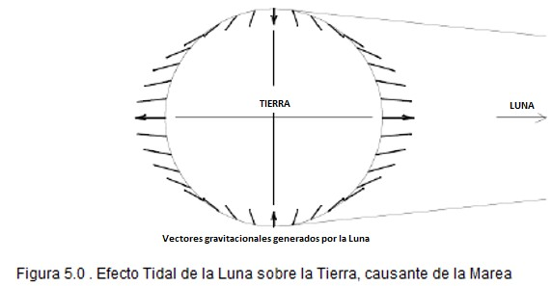

Si se compararan las fuerzas Tidal de la Luna hacia la tierra, sustituyéndola por un objeto que contara con un diámetro semejante al de la Tierra, encontraríamos que el efecto de esta nueva fuerza, sería 6.05 veces mayor que el efecto de la Luna a la Tierra. La aceleración Tidal terrestre es de 136 veces más grande que el efecto Tidal de la Luna, pudiendo generar mareas de 150 metros de alto.

Efecto de la luna sobre sistemas fluidos en animales.
Antes de establecer una relación entre el líquido amniótico y la luna, diversos modelos hemodinámicos han intentado establecer si existe una asociación entre el efecto Tidal de la luna, sobre el movimiento de los fluidos en el ser humano. Pekush y colaboradores ya habían presentado en 1992, una asociación entre la presencia de crisis hipertensivas con la etapa del ciclo lunar. Oomman y colaboradores encontraron también una asociación entre la mortalidad miocárdica, angina post-infarto y crisis hipertensivas en especial en periodos de luna nueva (26). Contrario a esto, recientemente Shuhaiber y colaboradores asociaron la presencia de luna llena con la reducción de los odds de muerte en pacientes sometidos a disección aórtica (27). Bajo este contexto y considerando que la cavidad uterina muestra un componente líquido el cual se modifica por diversos factores (aporte urinario del feto, reabsorción por las membranas), no se descarta que el efecto Tidal también pueda mostrar un efecto sobre este. De forma general su eliminación depende en
un 62% de la deglución fetal y un 38% a la absorción corioamniótica. El volumen

aumenta desde 10ml a la semana No. 9 hasta 800cc a las 32 semanas. El balance del líquido también es regulado por diversos canales, siendo entre los principales las acuaporinas (28). Hasta el momento no se han descrito la presencia de mareas amnióticas por lo que aún es difícil poder estimar un modelo que demuestre la influencia de este efecto sobre el líquido amniótico.

Factores que influyen en la presentación de un producto pre-término
El producto pre-término se define, acorde a la Academia Americana de Pediatría, como aquel producto que al nacimiento es menor de 37 semanas de gestación; siendo éstos a su vez clasificados en dos grupos: inmaduros (20- 28 semanas de gestación), Prematuros de 28 – 37 semanas de gestación.
Se considera que la prematurez es la causa de muerte neonatal en hasta un 75% de los casos y en un 50% más de la aparición de secuelas neurológicas severas. Factores como la acumulación de relaxina in útero, infecciones maternas, madres multigestas, anormalidades en cérvix son factores latentes para el desarrollo de partos pre-término. Desafortunadamente hasta en un 50%, la causa aún es idiopática (Brkièeviæ 2013).

Parte II. Estructura del Protocolo Planteamiento del problema.
Una gran diversidad de observaciones, han establecido que la Luna cuenta con una alta tasa de efectos biológicos en diversos organismos. Este fenómeno, el cual se denomina cronobiología, abarca efectos sobre el comportamiento (p ej. Agresividad mejor conocido como “Efecto Transilvania”), y efectos biológicos. Tal vez el fenómeno más estudiado es la influencia sobre la gestación. Desafortunadamente la mayor parte de las conclusiones son derivadas de la experiencia clínica y los estudios observacionales no han podido establecer una adecuada fuerza de asociación entre la Luna y la gestación.
En especies animales (principalmente marinas) la evidencia es más sólida, ya que este fenómeno de cronobiología rige los patrones de procreación y el alumbramiento. En este momento desconocemos aún, cual es el estímulo que influye sobre el alumbramiento en estas especies. A diferencia de invertebrados en los que el efecto principal es mediante la luminosidad, en vertebrados el efecto principal es mediado por la gravedad. Sabemos que en promedio los mamíferos están compuestos en un 60% de agua y en humanos contamos hasta con un 40% de volumen circulante. La Luna principalmente por su efecto gravitatorio logra modificar este líquido, siendo esta hipótesis corroborada con los estudios de modificación de tensión arterial durante la etapa de luna llena. Durante la gestación, el volumen de líquido intrauterino también se modifica y sufre diversos cambios durante el crecimiento del producto. Mecanismos como la postura, el tamaño del producto o la placenta son vitales para establecer la cantidad de líquido intrauterino. Al igual que en la tensión arterial el líquido amniótico puede ser influenciado por las fuerzas gravitatorias logrando potencializar su movimiento y finalmente desencadenar el trabajo de parto. Otro punto a considerar es el riesgo de productos pre-término, mientras una gran diversidad de factores influyen in-útero con la aparición de productos pre-término como lo es la edad materna, el número de gestas previas o procesos infecciosos agregados, es de suma importancia establecer si otros factores externos contribuyen al desarrollo de partos pre-término. Ya que es demostrado que existe una influencia gravitatoria positiva de la luna sobre diversos componentes líquidos de nuestro cuerpo (tensión arterial, contractilidad vesical ) no sería extraño que la luna pudiera influenciar sobre el líquido amniótico debido a que este se encuentra confinado sobre una cavidad y que al generarse mínimas mareas intrauterinas desencadene finalmente el trabajo de parto.

Como especie, compartimos una gran cantidad de material génico con diversas especies de animales y por ende posiblemente diversos comportamientos biológicos inclusive el periodo de parto también puede ser influenciado. Hasta el momento a pesar de que la observación y la creencia popular apoyan que la luna tiene una influencia específica sobre el número de nacimientos la evidencia médica con la que contamos actualmente no es estadísticamente concluyente, sin embargo, no descarta dicha asociación.

Justificación
Sólo la creencia popular y la observación basada en experiencias personales asocian el efecto de la luna, principalmente en etapa de luna llena sobre la frecuencia de nacimientos. Dentro de los estudios disponibles en la literatura médica principalmente de tipo observacional no ha demostrado estadísticamente que exista dicha asociación. De forma interesante al analizar dichos trabajos se basan principalmente en comparar las medias entre cada una de las etapas (luna llena versus luna nueva, luna creciente versus luna nueva etc) y finalmente el establecer un análisis de ANOVA de una vía para establecer diferencias entre los grupos. El principal punto en crítica de dichos ensayos es que comparan los días de luna llena (12 durante el año) en comparación con otras etapas las cuales cuentan con una duración total en días diferentes. Esto brindaría una clara desventaja cuando analizamos la media de nacimientos en estas dos etapas, por lo que no podría comprobarse la hipótesis mediante este método. Debido a que las variables categóricas brindan esta limitación, se realizó un análisis mediante otro tipo de variables. De forma inicial se seleccionó variables de tipo cuantitativo. Al analizar variables de tipo cuantitativo estas nos brindan la oportunidad de poder establecer patrones dentro de un plano cartesiano. La variable independiente a considerar y que sustituyó a la estratificación por etapas lunares fue la luminosidad. Mediante el análisis de luminosidad la cual se mide por medio de porcentaje y nos da una medida indirecta de la distancia a la que se encuentra la luna de la tierra; es decir, cuando la luna se encuentra más cercana o más lejana a la Tierra, ésta mostrara una menor y mayor luminosidad (0 y 100% respectivamente). Si integramos una variable de tipo cuantitativa existe la posibilidad de poder realizar una inferencia estadística más precisa y concluir si existe una relación entre el efecto gravitatorio de la luna sobre el incremento en la frecuencia de nacimientos. Finalmente basándose en este modelo nos ayuda a dilucidar que, más que el efecto de la luz, es la cercanía de la luna la que afecta la frecuencia de nacimientos. Al brindar una

forma de análisis de datos diferente, nos ofrece la posibilidad de poder establecer si existe una asociación entre la frecuencia de nacimientos y la cercanía de la luna.

Diseño General del estudio y aspectos éticos

El tipo del estudio se determinó como un estudio observacional, transversal de tipo descriptivo y de mínima intervención, ya que se encuentra basado en los registros diarios de nacimientos y atención por parte del servicio de pediatría (Hospital General de Cuautitlán). Para el análisis de otras variables que pudieran ejercer una influencia sobre el ritmo de los nacimientos se analizaron los registros clínicos de las pacientes que fueron atendidas en la institución. Para el establecimiento de las características de los productos se evaluaron los registros médicos de los recién nacidos y sus condiciones de nacimiento.
Debido a que se trató de un estudio de mínima intervención no se requirió de consentimiento informado. Por las características del estudio tampoco se esperarían eventos adversos serios relacionados, por lo que solo se requirió la autorización por parte de la Institución y la firma de una carta de confidencialidad por parte del investigador.

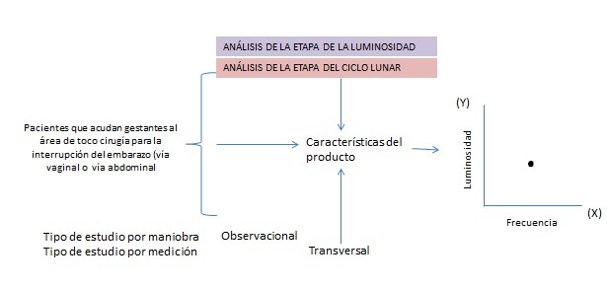
Diseño General del estudio.

Hipótesis
En base a lo establecido y ante la evidencia de que la luna ejerce un efecto gravitatorio de atracción sobre los componentes líquidos y modifica los patrones de reproducción de una gran diversidad de especies se establece la siguiente hipótesis.
Si la luna al encontrarse en su órbita más cercana a la tierra ejerce un efecto gravitatorio sobre todos los objetos localizados en la superficie, principalmente de componente líquido, entonces al tratarse la cavidad uterina de un componente con una gran cantidad de líquido amniótico, la luna mostrara un efecto sobre los nacimientos, influenciando el desarrollo del trabajo de parto, reflejándose en una mayor frecuencia de nacimientos en los momentos con una mayor cercanía (100% de luminosidad y 0% de luminosidad).

Objetivo general
Establecer qué tipo de función se forma al correlacionar los números de nacimientos acorde al porcentaje de luz, que se determinará mediante lo presentado en la página web http://www.sbkmexico.com en la cual nos informa el porcentaje de luz de cada día del año, en base a la localización sobre la superficie de la tierra.

Objetivo secundario
  - Establecer las principales características de los productos al nacimiento enfocados principalmente en el porcentaje de productos pretérmino, productos a término y su peso al nacimiento.
  - Comparar los resultados de la relación entre nacimientos y la luna mediante el análisis cuantitativo y el análisis establecido por otros autores fundamentados en la comparación de medias.

Variables de estudio

Variable independiente
Nombre de la variable | Tipo | Forma de Medición
Luminosidad | Cuantitativa - Continua | Porcentaje (%)
Fase lunar | Cualitativa - Ordinal | Etapas del ciclo lunar
Luna llena | Cualitativa - Dicotómica | 1.Luna llena 0.No Luna llena
Variable dependiente
Nombre de la variable | Tipo | Forma de Medición
Número de nacimientos | Cuantitativa- Discreta | Serie de números continuos
Edad gestacional | Cuantitativa- Continua | Estimada en serie de números con decimales
Madurez al nacimiento | Cualitativa - dicotómica | 1-Prematuro  0- No prematuro

Operacionalización de la variable Luminosidad.

La estimación de la luminosidad de la luna se realizara de acuerdo a los datos obtenidos del calendario lunar presente dentro del planetario móvil presente en la página de internet sbkmexico.com auspiciado por la Sociedad Astronómica e investigación Charles Messier. Los datos se presentan en la página de internet acorde a la Figura No. 1, en cada una se presenta tanto el año, mes, día etapa de la luna y porcentaje de luminosidad. En base a dicho dato se construirá el gráfico para la correlación.
Día del mes
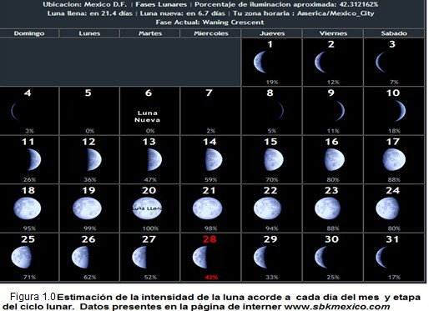
Intensidad de luz
Luna llena

Cálculo de Tamaño de la muestra

Debido a que se realizó un estudio ambilectivo de asociación para estimar si existe una relación entre la cercanía de la luna estimada por porcentaje y la frecuencia de nacimientos, se realizará un muestreo por conveniencia, recolectando todos los datos de los casos atendidos en los dos periodos de seguimiento. El periodo prospectivo correspondió de septiembre del 2011 a junio del 2013 y el periodo retrospectivo de agosto del 2011 a enero del 2009, por lo que no se requiere el cálculo del tamaño de la muestra.

Criterios de inclusión, exclusión y eliminación

Debido a que se realizará un muestreo por conveniencia, se incluirán a todos los recién nacidos vivos que acudan para su atención al área de ginecoobstetricia del Hospital Regional de Cuautitlán y al Hospital Regional de Jilotepec

Criterio de inclusión
    - Recién nacidos vivos y que reciban atención por parte de médico pediatra.
    - Registro médico completo que incluya APGAR al nacimiento, cálculo de edad gestacional, peso al nacimiento.
    - Historia Clínica de la madre en donde se inscriba si se trata de madre primigesta o multigestas.
    - Se incluirá a recién nacidos, independientemente si contaron con un control perinatal.

Criterio de exclusión

      - Recién nacidos muertos al momento del nacimiento
      - Abortos u óbitos

Criterios de eliminación

      - Paciente sin registros médicos completos en las bases de datos

Consideraciones éticas.
El presente estudio cumple con las normas de investigación vigentes en México y a nivel internacional, apegándose a la Declaración de Helsinki, razón por la cual cuenta con aprobación del Comité de Ética e Investigación de la institución.
Debido a que se trata de un estudio de tipo observacional, descriptivo en base de los registros de nacimientos que se realiza de forma rutinaria por parte del servicio de Pediatría del Hospital General de Cuautitlán y las bases de datos astronómicas de acceso libre en las cuales se puede evaluar las diferentes fases lunares al igual que el porcentaje de luminosidad se trata de un protocolo de bajo riesgo para los pacientes y no se requiere del proceso de consentimiento informado para la obtención de los datos que se encuentran de forma libre en línea.

Análisis estadístico

Se utilizó el Software estadístico SPSS versión 20.0 y el graficador Geogebra para establecer la función de la curva. Las variables a considerar para el diseño de la gráfica fueron: luminosidad lunar (eje X) y el número de nacimientos presentes por cada uno de los porcentajes (eje Y).
El análisis de los datos se realizó mediante dos modelos:
- El primero considerado como el método clásico, que es aquel el cual ya se ha utilizado por otros autores; en este se realizó una estimación de la diferencia de medias entre los grupos formados por las diferentes fases lunares mediante la prueba T- student, posteriormente para la diferencias intergrupos e intragrupos se utilizó el test de ANOVA de una vía. Finalmente para la prueba del contraste de hipótesis entre los productos prematuros y la presencia de luna llena o no luna llena se utilizó el test chi- cuadrado.
- El segundo modelo se estableció en base de la formación de una función. Para esto se establecieron modelos de estimación lineal, cubico y de crecimiento los cuales se realizaron en el software SPSS versión 20.0, considerándose un valor de p significativo
< 0.05. En base a la gráfica obtenida, se obtuvo el polinomio correspondiente para la función de la curva.

La estimación de la luminosidad de la luna por cada uno de los días se realizó en base a los diferentes calendarios lunares disponibles en línea de manera gratuita (http://www.sbkmexico.com/calendarioLunar.php).

Finalmente en base a la estimación de riesgos y logrando identificar aquellos grupos de pacientes pre-término se estableció el ODDs ratio de nacer durante luna llena sobre el riesgo de ser un nacimiento pretérmino.

México DF, Febrero de 2014

CARTA COMPROMISO PARA EL PROTOCOLO DE INVESTIGACIÓN TITULADO “Dos

modelos para evaluar los efectos de la cercanía de la luna sobre la frecuencia de nacimientos”. Estudio en población mexicana.

Dr. Jorge Galván Domínguez
Director médico del Hospital General de Cuautitlán “General José Vicente Villada”

Por medio de la presente, se hace constar que la documentación, al igual que los datos obtenidos de los registros médicos y de enfermería de las pacientes que fueron atendidas en el área de gineco-obstetricia, al igual que sus productos, se mantienen encriptados en bases de datos exclusivas para fines de investigación. Estos datos permanecen de forma confidencial y su objetivo principal es poder generar conclusiones, que pueden impactar sobre la salud de la población que es atendida en el hospital general de Cuautitlán.

Debido a que este estudio se basa en registros médicos obtenidos de las hojas de ingreso del área de gineco-obstetricia, este documento sustituye la carta de confidencialidad individual.

ATENTAMENTE

_______________________________________
M. C. SHELLY MARICELA RAMÍREZ DUARTE MÉDICO TESISTA
RESIDENTE DE TERCER AÑO DE LA ESPECIALIDAD DE PEDIATRÍA, HOSPITAL GENERAL DE CUAUTITLÁN “GENERAL JOSÉ VIECENTE VILLADA”.

Parte III. Resultados Finales Datos demográficos

Se estudiaron un total de 25,152 nacimientos comprendidos entre el periodo de enero del 2009 a junio del 2013. Los casos en un 37.8% (n=9508) eran productos de madres primigestas y en un 62.2% (n= 15,644) eran de madres multigestas. La mediana de productos por madre fue de 2 (rango 1-13); dividiendo a las madres acorde a su número de gestas el 93.3 % (n=23,458) contaba con menos de 5 gestas y solo un 6.7% (n=1649) contaron con más de 5 productos.

Características de los recién nacidos.
De los 25,152 nacimientos, el 50.5% (n=12,699) correspondieron al género femenino y 49.5% al género masculino (n=12,317). La mediana de semanas de gestación (SDG) fue de 39 (rango 22-42 SDG), considerándose un 83.1% como productos a término y 16.9% como pre-término. La media de peso fue de 2.985kg (rango 1,070- 4,210), de los cuales el 81% de los productos mostraron al nacimiento un peso normal (n=20,378), 0.7% como peso extremadamente bajo (n=164), 1.1% muy bajo peso al nacimiento (n=276) y 2.1% con peso elevado al nacimiento (n=523). Al momento de la reanimación solo un 0.4% (n=95) presentaron depresión grave y 0.7% depresión leve (n=177).

Modelo de Análisis para la asociación entre Luna-Nacimientos.

Primer modelo de Análisis. Modelo Clásico de comparación de medias
La asociación inicial se intentó establecer en base al análisis ya descrito en la literatura. Analizando los registros de 4 años, siendo el pico principal en el 2011 con 7,716 casos. En la Tabla 1 se presenta la distribución de nacimientos acorde a cada etapa del ciclo lunar.

Tabla 1.0 Distribución de casos acorde a la etapa del ciclo lunar.

Etapa del ciclo | Número de casos | Porcentaje (%)
Luna Nueva | 861 | 3.4
Luna Creciente | 4868 | 19.4
Luna Cuarto Creciente | 775 | 3.1
Luna Gibada Creciente | 5487 | 21.8
Luna Llena | 873 | 3.5
Luna Gibada Menguante | 5333 | 21.2
Luna Cuarto Menguante | 864 | 3.4
Luna Menguante | 5110 | 20.3
Luna Negra | 981 | 3.9

La comparación de medias se estableció por el análisis de T-student. La fórmula para el resultado de la prueba T de student se comenta a continuación.
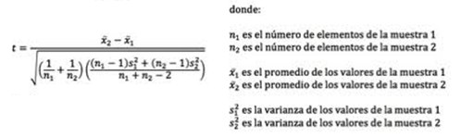

La significancia de la diferencia de las medias de los nacimientos obtenidos durante los 4 años de estudio se presenta en la Tabla 2 y Tabla 3.

Tabla 2.0 Diferencia de medias de nacimientos entre las diferentes etapas de la luna (Luna nueva).

 | Luna nueva versus Luna creciente | Luna nueva versus Luna Cuarto Creciente | Luna Nueva versus Gibada Creciente | Luna nueva versus Gibada Menguante | Luna Nueva versus Luna Menguante
Valor de p | 0.075 | 0.841 | 0.046 | 0.054 | 0.345
Valor de F | 4.637 | 0.044 | 6.275 | 5.746 | 1.049

Tabla 3.0 Diferencia de medias de nacimientos entre las diferentes etapas de la luna (Luna Llena)

 | Luna Llena versus Luna creciente | Luna Llena versus Luna Cuarto Creciente | Luna Llena versus Gibada Creciente | Luna Llena versus Gibada Menguante | Luna Llena versus Luna Nueva
Valor de p | 0.079 | 0.746 | 0.048 | 0.056 | 0.900
Valor de F | 4.480 | 0.115 | 6.099 | 5.585 | 0.017

La Fase de Luna Gibada creciente fue la que mostró una diferencia significativa contra Luna Llena y Luna Nueva, debido a que la media de nacimientos es mayor en esta etapa (n= 1371 versus 215).

El test de ANOVA comparo los 8 grupos revelando una diferencia significativa (p= 0.003, 95% IC), y al realizar el test Brown-Forsythe también se demostró una diferencia significativa (p=0.000, 95% IC). El resumen del test de ANOVA se describe en la Tabla 4.

Tabla 4.0 Test de ANOVA de una vía de los 8 grupos (Luna Nueva, creciente, Cuarto Creciente, Gibada creciente, Luna Llena, Gibada Menguante, Luna Menguante, Luna Negra)

Resumen del test ANOVA (muestras independientes k=8)
Variantes | Suma de los cuadrados | df | Media de los cuadrados | Valor de F | Valor de p
Inter- grupos | 9358089.375 | 7 | 1336869.911 | 13.671 | 0.000
Intra-grupos | 2346890.500 | 24 | 97787.104
Total | 11704979.88 | 31

Segundo Modelo de Análisis. Análisis luminosidad-nacimientos
Para el segundo modelo de análisis, se utilizó el porcentaje de luminosidad como medida de aproximación de la luna a la tierra y se correlacionó con el número de nacimientos.
Al realizar el análisis de la distribución de los nacimientos en base a una distribución de puntos se observó una forma curvilínea, con un valor de R2= 0.532 (Figura 1). Al realizar el análisis de regresión, se realizó una estimación lineal, cúbica, exponencial y de crecimiento (Figura 2).

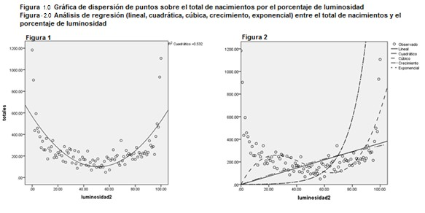

Al realizar las pruebas de significancia se presentaron resultados significativos para el test de ANOVA con los diferentes modelos establecidos. Los resultados se presentan en la Tabla 5.

Tabla 5.0 Test de ANOVA de una vía de los 8 grupos (cuadrático, lineal, cúbico, exponencial)

Resumen del test ANOVA (muestras |  |  | independientes | )
Modelo | R  cuadrado |  | Suma de los cuadrados | df | Media de los cuadrados | Valor de F | Valor de p
Lineal | 0.454 | Regresión | 4492791.819 | 1 | 4492791.819 | 83.183 | 0.000
 |  | Residual | 5401063.181 | 100 | 54010.632
Cuadrático | 0.455 | Regresión | 4502513.180 | 1 | 2251256.590 | 41.339 | 0.000
 |  | Residual | 5391341.820 | 100 | 54457.998
Cúbico | 0.607 | Regresión | 6004860.765 | 1 | 2001620.255 | 50.439 | 0.000
 |  | Residual | 3888994.235 | 100 | 39683.615
Crecimiento | 0.732 | Regresión | 2145.564 | 1 | 2145.564 | 73.562 | 0.000
 |  | Residual | 784.306 | 100 | 7.843

El siguiente paso fue establecer si existía alguna diferencia entre la media de nacimientos acorde a cada uno de los porcentajes de luminosidad. El histograma de la distribución se presenta en la Figura 3 y 4.

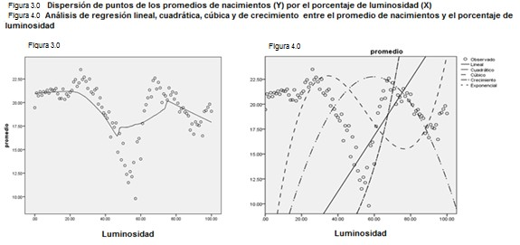

Al igual que en los valores totales, los diferentes modelos también demostraron diferencias significativas. Los resultados del test de ANOVA se presentan en la Tabla 6.

Tabla 6.0 Test de ANOVA de una vía de los 4 modelos (cuadrático, lineal, cúbico, exponencial).

Resumen del test ANOVA (muestras |  |  | independientes )
Modelo | R  cuadrado |  | Suma de los cuadrados | df | Media de los cuadrados | Valor de F | Valor de  p
Lineal | 0.694 | Regresión | 26691.424 | 1 | 26691.424 | 222.685 | 0.000
 |  | Residual | 11774.697 | 100 | 117.747
Cuadrático | 0.830 | Regresión | 31936.000 | 1 | 15968.00 | 242.083 | 0.000
 |  | Residual | 6530.121 | 100 | 65.961
Cúbico | 0.897 | Regresión | 34499.783 | 1 | 11499.928 | 284.139 | 0.000
 |  | Residual | 3966.338 | 100 | 40.473
Crecimiento | 0.731 | Regresión | 643.843 | 1 | 643.843 | 271.585 | 0.000
 |  | Residual | 237.068 | 100 | 2.371

Ecuación de la curva
Al conocer la distribución de la curva tanto de los valores absolutos como de los promedios, el siguiente paso fue el establecer la función de la curva. El polinomio resultante tanto de los valores de nacimientos absolutos como de los promedios se describen en la Figura 5 y 6. El resultado de la función polinómica de los valores totales es y = 0.1783x2 - 18.253x + 566.68

Para el promedio de nacimientos por día, la distribución muestra una diferencia con respecto a los valores absolutos, en esta podemos observar que la curva de distribución muestra una inflexión central, cercana al 50% de luminosidad. Hacia los extremos la curva muestra sus valores críticos mayores. Al realizar una línea de tendencia esta
muestra también una forma curvilínea. El polinomio resultante de la distribución de los valores fue y= 0.001 x2 – 0.1306x + 22.455.
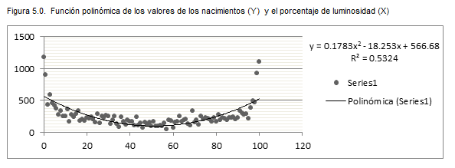
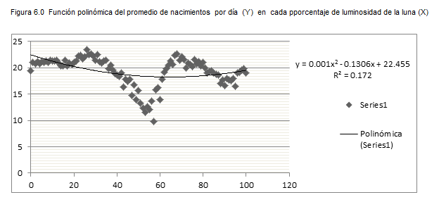

La luna como factor de riesgo para productos pre-término

Se realizó la estimación de los diferentes ODDS ratio para las etapas de luna nueva y luna llena en conjunto con otros factores como son la presencia de madres con múltiples gestaciones. Los resultados de los diferentes ODDS ratio se presentan en la Tabla 7.

Tabla 7.0 Resultados de los ODDS Ratio para la presencia de productos pretérmino.

Variable | ODDS ratio | Valor de p
Luna Llena | 0.8311 (0.6871-1.0054) | 0.056*
Luna Nueva | 0.9378 (0.7793-1.1285) | 0.496
Luna Llena plus Luna Nueva | 0.8850 (0.7732-1.0129) | 0.076
Género Femenino | 0.9192(0.8605-0.9820) | 0.001*
Madre Multigesta | 1.0013(0.9354-1.0718) | 0.970
Madre con > 5 embarazos | 0.9643(0.8442-1.1015) | 0.592

Parte IV. Discusión y Conclusiones

Este estudio presenta dos diferentes modelos para establecer una relación existente entre la cercanía de la luna y la frecuencia de nacimientos. En general la mayoría de los ensayos, considera la comparación de medias como el estándar de análisis para la frecuencia de nacimientos por cada uno de los periodos lunares (por ejemplo, luna llena versus luna creciente), desafortunadamente ese método de análisis no ha logrado establecer una asociación directa significativa. En este ensayo, nuestro grupo, se planteó contemplar la formación de una nueva variable denominada “luminosidad de la luna”, en base a un modelo gráfico contrastándolo con el número de nacimientos. De forma indirecta la luminosidad de la luna, que es obtenida mediante el reflejo de la luz solar sobre la superficie de la luna, nos dará una medición de la cercanía a la tierra, tomando en cuenta que la Luna no cuenta con un movimiento de rotación alrededor de la tierra, es más bien una elipse con un movimiento convexo en relación con el sol. Esto nos identifica dos tipos de áreas apogeo (momento más alejado de la tierra) y el perigeo (momento más cercano a la tierra).
Esto, asociándolo con la luminosidad nos permite identificar aquellos momentos en los que la Luna se encuentra más cercana a la Tierra. El gráfico que se desarrolló fue una curva con una función decreciente y una ascendente, coincidiendo estos dos con los momentos en que la luna se encuentra más cercana a la tierra. Durante la construcción de la gráfica un punto significativo fue la presencia de un incremento en el número de nacimientos durante los periodos en los cuales la luna se encuentra más cercana a la Tierra a diferencia del modelo clásico de comparación de medias el cual no logró establecer una diferencia significativa con los periodos de Luna Nueva o Llena. De forma interesante se logró establecer una relación entre los productos pre-término y el periodo de Luna Llena. A pesar de que la razón de momios no fue tan alta, si mostró la presencia en Luna Llena, de un valor estadísticamente significativo en cuanto a la aparición de productos pre-término. Sugerimos que dicha relación es debida probablemente a que en el producto pre-término existe una mayor cantidad de fluido intrauterino el cual puede verse influenciado por la fuerza gravitatoria de la luna, dicho movimiento desencadenaría la actividad uterina y finalmente el nacimiento de un producto pretérmino. Intentando brindar una explicación a nuestros resultados, la mayor parte de los biólogos concluyen que los efectos de la luna sobre las especies pueden ser influenciados mediante dos

mecanismos, el primero aquel influenciado por la luminosidad y aquel el cual es influenciado por la gravedad. En cuanto a la luminosidad esta se ha asociado principalmente al comportamiento. Cutler y colaboradores al estudiar el ciclo menstrual de 312 mujeres, coincidieron que en su mayoría las mujeres tienden a ovular principalmente en la fase de luna nueva mientras se encontrasen en grupo (11). Otro ejemplo clásico es el efecto “romántico de la luna llena” o la agresividad; acorde a lo establecido por algunos autores, diversos crímenes violentos se relacionan con la Luna Llena. En su serie Calver y colaboradores encontraron una asociación con crímenes violentos hasta en un 23% de los casos (15). En animales dicho efecto de los astros sobre el comportamiento se le denomina efecto cronobiológico (31). Por ejemplo, la luminosidad de la luna logra modificar los diferentes patrones de comunicación en los búhos (17) y su intensidad logra modificar los comportamientos no solo de cacería sino de la adaptación de absorción de fotones modificando la visión de color (18,19).
Considerando al fenómeno “nacimiento”, coincidimos que más que el efecto de la luz reflejada es el efecto mediado principalmente por la gravedad, ya que a pesar de que la luna cuenta con únicamente con el 1.2% de la masa de la Tierra (7.34767309 x 1022 kg versus 5.97219 x 1024 kg), su efecto gravitatorio es constante (fuerza Tidal o fuerza perturbadora de la luna) siendo mayor en los momentos que la luna se encuentra más cercana a la tierra (conocido como perigeo). Este efecto gravitatorio influye en todos los cuerpos de consistencia líquida, siendo el mejor ejemplo la marea (29,30). En cuanto al
patrón de reproducción, su influencia ha sido descrita por gran cantidad de pescadores desde tiempos milenarios. Yoshida y otros autores reportaron que cetáceos como la Diadema setosum tienden a nacer en periodos cercanos a la luna llena. Otros invertebrados marinos como Palola viridis o Comanthus japanicus cuentan con un ritmo de reproducción influenciado por la luna (20,21). La danza nupcial del anélido marino Platynereis dumerilli tiene un alto componente lunar (22). Algunos biólogos han generado varias hipótesis. Trillmich y colaboradores al describir el comportamiento del Arcocephalus galapagoensis (Lobo Marino de la isla Galápagos) sugirieron que la influencia de la luna no es directa sino depende más bien del efecto sobre los depredadores (tiburones), la disposición de alimento y la influencia de la luminosidad sobre la distribución vertical de la presas (23).
Otras especies como las raza Pocillipora tienden a criarse en el periodo de luna llena, siendo el ritmo totalmente lunar o la Actinia equina que tiene un ciclo de contracción y expansión asociado al efecto tidal de la luna, semejante al Carcinus maenas. Hasta el

momento, el mejor ejemplo de la asociación de un mamífero con la Luna continua siendo el Clunio marinus (24). Debido a que como especie compartimos una gran cantidad de material genético con diversos mamíferos marinos, no descartamos que por la ontogenia de las especias aún prevalecen estos patrones de comportamiento y podríamos estar influenciados por los efectos directos de la luna sobre el alumbramiento. Con este modelo matemático pudimos establecer una asociación entre los nacimientos en comparación con la luminosidad, situación que no había podido ser establecida previamente en otros trabajos. Se necesitara de estudios prospectivos los cuales puedan predecir la cantidad de nacimientos acorde a la intensidad de la luna para poder comprobar finalmente este comportamiento. Es probable que si se logra establecer algún patrón de reproducción, será posible coordinar recursos humanos y distribuirlos en las diversas áreas de toco-cirugía.

Conclusión
La Luna desde hace mucho tiempo se ha asociado a una diversidad de fenómenos biológicos y psiquiátricos. Nuestro modelo a pesar de no ser predictivo, se basó en establecer una asociación entre dos variables cuantitativas, creando una asociación directa, apostándo así que el efecto es puramente gravitatorio y ejerce una influencia positiva sobre la tasa de nacimientos totales. A su vez también se estableció una influencia directa sobre los productos pre-término y las etapas de la Luna.
En conclusión, son necesarios una mayor cantidad de estudios los cuales logren reproducir los resultados establecidos, con la finalidad de compararlos entre sí y elaborar un modelo predictivo que confirme la hipótesis.

Bibliografía:

- Spence L. The Myths of Mexico and Peru. New York, USA: Dover Publications; 1995.

- Cruz-Cortés N. Las señoras de la luna. Ciudad Universitaria, México: Instituto de Investigaciones Filológicas, Universidad Nacional Autónoma de México; 2005.

- Hermann T. El oráculo de la luna, el poder oculto de lo femenino. Madrid, España: Editorial EDAF; 2000. p. 37-39.

- Terra-Bustamante VC, Scorza CA, de Albuquerque M, Sakamoto AC, Machado HR, Arida RM, et al. Does the lunar phase have an effect on sudden unexpected death in epilepsy? Epilepsy Behav. 2009 ;14(2):404-406

- Zimecki M. The lunar cycle: effects on human and animal behavior and physiology. Postepy Hig Med Dosw (Online). 2006;60:1-7

- Owens M, McGowan I. Madness and the Moon: Tthe Lunar Cycle and Psychopathology- German K Psychiatry.2006;9:123-127.

- Danzl DF. Lunancy. J Emerg Med.1987; 5 (2): 91-5

- Schnurman AG. The effect of the moon on childbirth. Va Med Mon.1949; 76(2): 78

- Ochiai AM, Gonçalves FL, Ambrizzi T, Florentino LC, Wei CY, Soares AV, De Araujo NM, Gualda DM. Atmospheric conditions, lunar phases, and childbirth: a multivariate analysis. Int J Biometeorol. 2012;56(4):661-667

- Morton-Pradhan S, Bay RC, Coonrod DV. Birth rate and its correlation with the lunar cycle and specific atmospheric conditions. Am J Obstet Gynecol. 2005 Jun;192(6):1970-3.

- Bharati S, Sarkar M, Haldar PS, Jana S, Mandal S. The effect of the lunar cycle on frequency of births: a retrospective observational study in Indian population. Indian J Public Health. 2012;56(2):152-154

- Arliss JM, Kaplan EN, Galvin SL. The effect of the lunar cycle on frequency of births and birth complications. Am J Obstet Gynecol. 2005 ;192(5):1462-1464.

- Bueno A, Iessi IL, Damasceno DC. Influences of lunar cycle in labor: myth or scientific finding? Rev Bras Enferm. 2010;63(3):477-479.

- Valandro L, Zordan M, Polanska M, Puricelli P, Colombo L. Relevance of lunar periodicity in human spontaneous abortions. Gynecol Obstet Invest. 2004;58(4):179- 82.

- Ghiandoni G, Seclì R, Rocchi MB, Ugolini G. Does lunar position influence the time of delivery? A statistical analysis. Eur J Obstet Gynecol Reprod Biol. 1998 Mar;77(1):47- 50.

- Bueno A, Iessi IL, Damasceno DC. Influences of lunar cycle in labor: myth or scientific finding?. Rev Bras Enferm. 2010 May-Jun;63(3):477-9.

- Cutler WB. Lunar and menstrual phase locking. Am J Obstet Gynecol. 1980;137(7):834-839.

- Friedmann E. Menstrual and lunar cycles. Am J Obstet Gynecol. 1981;140(3):350

- Owen C, Tarantello C, Jones M, Tennant C. Lunar cycles and violent behaviour. Aust N Z J Psychiatry. 1998;32(4):496-499.

- Biermann T, Asemann R, McAuliffe C, Ströbel A, Keller J, Sperling W, et al. Relationship between lunar phases and serious crimes of battery: a population-based study. Compr Psychiatry. 2009;50(6):573-577

- Calver LA, Stokes BJ, Isbister GK. The dark side of the moon. Med J Aust. 2009;191(11-12):692-694

- Jaumann R, Hiesinger H, Anand M, Crawford IA, Wagner R, Sohl F, et al. Geology, geochemistry, and geophysics of the Moon: Status of current understanding. Planetary and Space Science 2012;74(1):15-41

- Coughenour CL, Archer AW, Lacovara KJ. Tides, tidalites, and secular changes in the Earth–Moon system. Earth-Science Reviews 2009;97(1–4): 59-79.

- Kronfeld-Schor N, Dominoni D, de la Iglesia H, Levy O, Herzog ED, Dayan T, Helfrich- Forster C. Chronobiology by moonlight. Proc Biol Sci. 2013;280(1765):20123088

- Penteriani V, Delgado Mdel M, Campioni L, Lourenço R. Moonlight makes owls more chatty. PLoS One. 2010 Jan 20;5(1):e8696

- Veilleux CC, Cummings ME. Nocturnal light environments and species ecology: implications for nocturnal color vision in forests. J Exp Biol. 2012;215:4085-4096

- Veilleux CC, Louis EE Jr, Bolnick DA. Nocturnal light environments influence color vision and signatures of selection on the OPN1SW opsin gene in nocturnal lemurs. Mol Biol Evol. 2013;30 (6):1420-1437.

- Prease JS. Lunar Reproductive Rhythms in Sea Urchins. A Review. J Interdiscipl. Cycle Res.1975; 6 (1): 47-52

- Bentley MG, Olive PJ, Last K. Sexual Satellites Moonlight and the Nuptial Dances of Worms: The Influence of the Moon on the Reproduction of Marine Animals. Earth, Moon and Planets. 1999;85-86: 67-84

- Fischer, A. H.; Henrich, T.; Arendt, D. "The normal development of Platynereis dumerilii (Nereididae, Annelida)".Frontiers in Zoology.2000; 7: 31.

- Trillmich F, Mohren W. Effects of the Lunar Cycle on the Galápagos Fur Seal, Arctocephalus galapagoensis. Oecologia.1981;48:85 -92

- McDowall RM. Lunar Rhythms in Aquatic Animals A General Review. Tuatara.1969;17 (3): 133-143

Participación en Congresos.

Este trabajo ha sido presentado en dos congresos relacionados a la especialidad, el primero el XXXIII Congreso de la Agrupación Mexicana de Pediatría, Ciudad de México y durante las actividades del XVI Foro de Investigación en Salud.
